ПРАКТИЧЕСКАЯ РАБОТА №4
Разработка Web API по теме курсовой работы
Система управления мероприятиями образовательной организации
Тема №18
Цель работы
Целью работы является разработка Web API для главной сущности системы управления мероприятиями образовательной организации. Сервис должен обеспечивать создание, получение и удаление мероприятий, выполнять проверку входных данных и реализовывать бизнес-правило предметной области.
1. План API
Сущность: Event (мероприятие)
Поле | Тип | Кто задаёт | Правило проверки
Id | int | сервер | —
Title | string | пользователь | обязательно, 5–150 символов
Date | DateTime | пользователь | обязательно
Room | string | пользователь | обязательно
MaxParticipants | int | пользователь | от 1 до 500
Status | string | сервер | при создании — «Черновик»
CreatedAt | DateTime | сервер | текущее время
Метод | Адрес | Действие | Коды ответа
GET | /api/events | Список мероприятий | 200
GET | /api/events/{id} | Одно мероприятие | 200, 404
POST | /api/events | Создать мероприятие | 201, 400, 409
DELETE | /api/events/{id} | Удалить мероприятие | 204, 404

Бизнес-правило: нельзя создать два мероприятия в одной аудитории в один день → 409 Conflict.
2. Модель данных и входные данные
Класс Event хранит полную информацию о мероприятии. Поля Status и CreatedAt назначаются сервером и не передаются клиентом.
Класс CreateEventRequest содержит только те поля, которые вводит пользователь, и снабжён атрибутами Data Annotations с сообщениями на русском языке:
• Title — обязательное, длина от 5 до 150 символов;
• Date — обязательное;
• Room — обязательное;
• MaxParticipants — диапазон от 1 до 500.
Такое разделение защищает от передачи служебных полей со стороны клиента.
3. Хранилище
Интерфейс IEventRepository определяет асинхронные операции получения, добавления и удаления мероприятий. Реализация InMemoryEventRepository хранит данные в памяти и содержит три начальные записи, соответствующие предметной области. Одна из записей используется для проверки бизнес-правила.
Хранилище зарегистрировано в контейнере служб как Singleton, что обеспечивает единый каталог данных для всех запросов.
4. Контроллер и проверка сервиса
Контроллер EventsController реализует четыре действия:
• GET /api/events — получение списка;
• GET /api/events/{id} — получение одного мероприятия;
• POST /api/events — создание с проверкой бизнес-правила;
• DELETE /api/events/{id} — удаление.
При создании мероприятия выполняется проверка: если в той же аудитории уже есть мероприятие на ту же дату, возвращается код 409 Conflict. Успешное создание логируется.
Проверка в Swagger подтвердила корректность работы:
• список мероприятий возвращается с кодом 200;
• запрос несуществующего мероприятия возвращает 404;
• добавление корректных данных возвращает 201;
• некорректные данные возвращают 400 с сообщениями на русском;
• нарушение бизнес-правила возвращает 409;
• удаление возвращает 204, повторное удаление — 404.
5. Результаты проверки (снимки экрана)
Ниже приведены снимки экрана, подтверждающие работу сервиса:
- GET /api/events — список мероприятий (код 200).
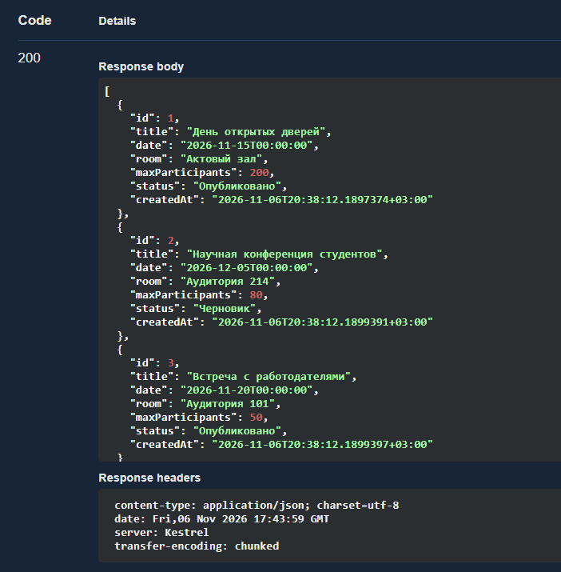
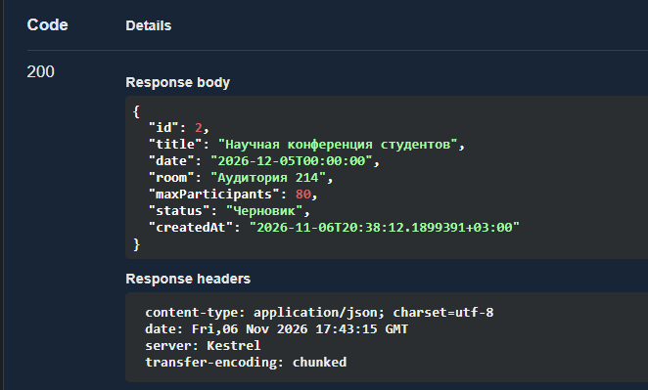
- GET /api/events/2 — получение мероприятия по идентификатору (код 200).

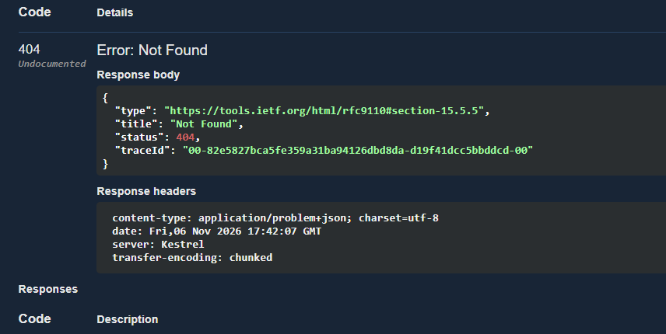
- GET /api/events/999 — запрос несуществующего мероприятия (код 404).

- POST /api/events — успешное создание (код 201).
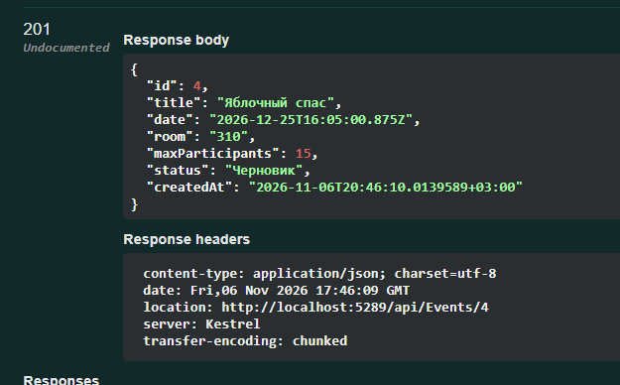
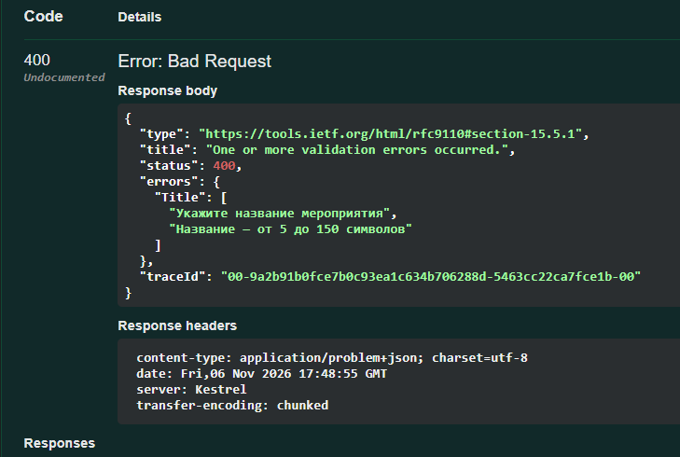
- POST /api/events — ошибка валидации (код 400).

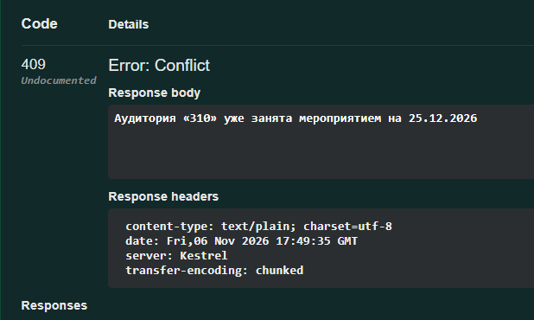
- POST /api/events — нарушение бизнес-правила (код 409).

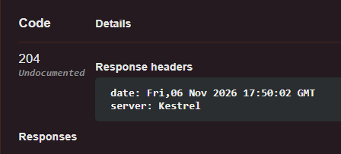
7. DELETE /api/events/1 — успешное удаление (код 204).
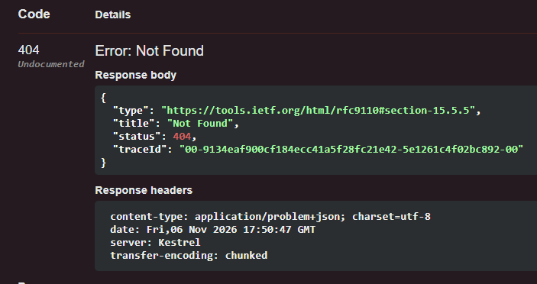
- DELETE /api/events/1 — повторное удаление (код 404).

6. Вывод
В ходе практической работы разработан Web API для сущности Event системы управления мероприятиями образовательной организации. Реализованы операции получения, создания и удаления мероприятий. Входные данные проверяются с помощью Data Annotations. Бизнес-правило запрета двух мероприятий в одной аудитории в один день реализовано в действии создания и возвращает код 409 Conflict. Сервис проверен через Swagger и готов к использованию в дальнейшем развитии курсового проекта.

